農業者による捕獲許可申請について

狩猟免許を有していない農業者がアナグマ・ハクビシン等を捕獲するには、以下の要件・手続きが必要です。

対象鳥獣 | アナグマ、ハクビシン、ウサギ
要件 | 捕獲個体の適切な処分ができること  ※「適切な処分」とは、殺処分後、焼却または埋設処分のことです
捕獲方法 | 小型の箱わな  ※底面積が0.5㎡以内のものです
許可区域 | 農地等の事業地内における被害を防止する目的で、当該事業地内及び垣、柵その他これに類するもので囲われた場所であり、かつ、申請者の所有の土地又は利用権設定を受け所有者の許諾を受けた土地
許可期間 | 最長６ヶ月間
報奨金 | 捕獲に係る報奨金はありません

～捕獲許可申請手続きの流れ～
① 申請者は、捕獲許可申請書等を記入し、有田川町に提出します。
② 有田川町は、捕獲が必要かどうかを審査します。
③ 有田川町は、申請者に捕獲許可証を交付します。
④ 有田川町は、関係機関に捕獲許可証を発行したことを通知します。
⑤ 申請者は、捕獲許可証を返却する際に、捕獲結果を報告します。
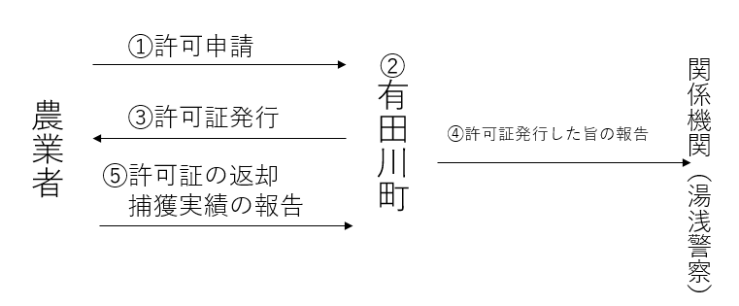
【捕獲許可申請の際に必要な書類】
・鳥獣捕獲許可申請書（有田川町で作成した様式）
誓約事項に☑（自己の事業地以外では設置しない旨等の誓約）
土地所有者の同意をもらう（利用権設定を受けている場合）
・事業地の範囲及び捕獲実施箇所がわかる図面
・設置する檻の形状がわかるもの（写真や取扱説明書の仕様がわかるページ等）

